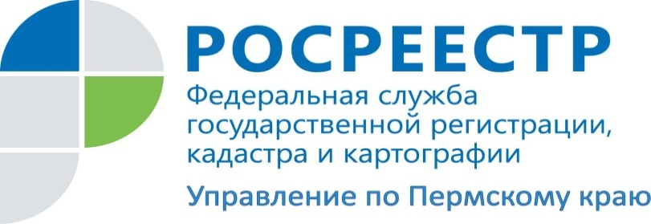

ПРЕСС-РЕЛИЗ

В России 1 марта заканчивается «дачная амнистия» для жилых домов
До 1 марта 2018 года можно оформить в упрощенном порядке права на объекты индивидуального жилищного строительства (ИЖС), представив технический план на дом и правоустанавливающие документы на земельный участок (без получения разрешения на ввод объекта в эксплуатацию). Эти дома должны быть построены на земельных участках, представленных для индивидуального жилищного строительства или для личного подсобного хозяйства (приусадебных земельных участках). При этом от получения разрешения на строительство таких домов, в отличие от садовых домиков, «дачная амнистия» не освобождает. Если ранее права на землю были зарегистрированы, то предоставлять правоустанавливающие документы на участок не требуется.
За подготовкой технического плана объекта ИЖС следует обращаться к кадастровому инженеру.
За государственную регистрацию прав на жилые дома, земельные участки и иные строения, подпадающие под действие «дачной амнистии», необходимо уплатить государственную пошлину в размере 350 рублей.
Документы в регистрирующий орган можно представить лично через офисы МФЦ или заказав выезд специалиста Кадастровой палаты, направить почтовым отправлением с объявленной ценностью, нотариально заверенной описью вложения и уведомлением о вручении. В электронном виде подписанные усиленной квалифицированной электронной подписью документы можно направить через портал Росреестра, единый портал госуслуг или обратившись в орган местного самоуправления. При получении услуги в электронном виде размер госпошлины снижается на 30 процентов.
Лариса Аржевитина, руководитель Управления Росреестра по Пермскому краю:
С момента действия «дачной амнистии» в Пермском крае в упрощенном порядке легализовано 210 340 прав на все виды объектов. Пик активности граждан пришелся на 2009 год – зарегистрировано 48 538 прав на объекты недвижимости по «дачной амнистии». В дальнейшем количество поданных заявлений стало снижаться. Это связано с различными причинами, в том числе и с изменением законодательства.
Мы рекомендуем пермякам, кто еще не воспользовался возможностью оформить в упрощенном порядке права на жилой дом, поторопиться.
После 1 марта 2018 года для регистрации прав на жилой дом необходимо будет обращаться в орган местного самоуправления за получением разрешения на ввод объекта в эксплуатацию. Затем уполномоченный орган, выдавший разрешение на ввод такого объекта в эксплуатацию, обязан сам обратиться в Росреестр с заявлением о кадастровом учете созданного объекта в электронном виде, приложив к нему соответствующее разрешение. После этого гражданин обращается с заявлением о регистрации права собственности. Размер госпошлины за регистрацию прав на объект индивидуального жилищного строительства уже составит 2000 рублей.

Для земельных участков, предоставленных гражданам до 30 октября 2001 года, а также земельных участков, которые предоставлены для ведения личного подсобного, дачного хозяйства, огородничества, садоводства, индивидуального гаражного или индивидуального жилищного строительства; и иных объектов индивидуального строительства на таких земельных участках срок «дачной амнистии» не ограничен. Но с 2017 года для регистрации прав на такие постройки (дачи, бани и т.д.), кроме правоустанавливающего документа на земельный участок, необходимо представить и подготовленный кадастровым инженером технический план (ранее можно было подать самостоятельно заполненную декларацию).
Важно: Обращаясь к кадастровому инженеру, нужно заключить с ним договор, в котором обязательно должны быть указаны сроки, стоимость работ, куда, в случае чего, можно на него пожаловаться, и за что он несет ответственность. Договором подряда может быть установлена возможность оплаты работы только после проведения кадастрового учета и регистрации прав на жилой дом или земельный участок. Если вы заказываете межевание земельного участка, то обязательно в договоре должен быть закреплен выезд инженера на местность для вынесения границ в натуре и согласование границ со смежными землепользователями.
В случае если земельный участок предоставлялся садоводческому или дачному объединению граждан, действует другой порядок.

Об Управлении Росреестра по Пермскому краю
Управление Федеральной службы государственной регистрации, кадастра и картографии (Росреестр) по Пермскому краю является территориальным органом федерального органа исполнительной власти, осуществляющим функции по государственной регистрации прав на недвижимое имущество и сделок с ним, землеустройства, государственного мониторинга земель, а также функции по федеральному государственному надзору в области геодезии и картографии, государственному земельному надзору, надзору за деятельностью саморегулируемых организаций оценщиков, контролю деятельности саморегулируемых организаций арбитражных управляющих, организации работы Комиссии по оспариванию кадастровой стоимости объектов недвижимости. Осуществляет контроль за деятельностью подведомственного учреждения Росреестра - филиала ФГБУ «Федеральная кадастровая палата Росреестра» по Пермскому краю по предоставлению государственных услуг Росреестра. Руководитель Управления Росреестра по Пермскому краю – Лариса Аржевитина.
https://rosreestr.ru
http://vk.com/public49884202
Контакты для СМИ
Пресс-служба Управления Федеральной службы государственной регистрации, кадастра и картографии (Росреестр) по Пермскому краю
8342 205-95-58, доб. 2014 или 2016.
press@rosreestr59.ru

